Небольшой обзор iPhone 6S
Совсем недавно в продажу поступил всеми ожидаемый iPhone 6S. Мы, в свою очередь, решили сделать обзор этого телефона, оценивая его как инновационный шаг вперед. Стоит ли он тех денег, которые запрашивает производитель и оправдает ли он ожидания потребителей, мы сейчас узнаем.
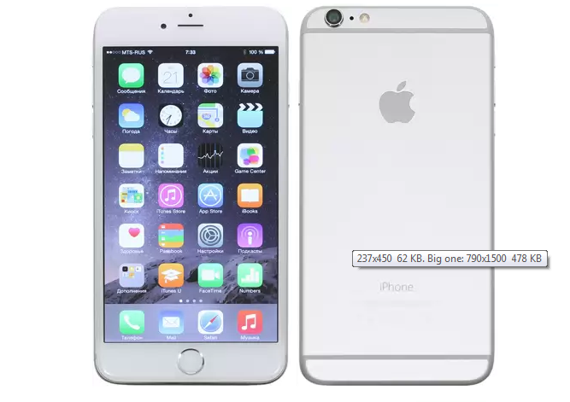

Дизайн нового iPhone 6S
Дизайн шестой версии iPhone традиционно похож на предыдущие модели. Несмотря на это коррективы во внешний вид данной модели все же были внесены. В нем появились новые живые темы, которые реагируют на прикосновения. Кнопки регулировки громкости стали по размеру больше, естественно, пользоваться ими будет удобнее. Также для комфорта была перемещена кнопка включения, которой ранее было пользоваться не совсем удобно.
Комплект поставки
Комплектация в упаковочной фирменной коробке стандартная. В нее входит традиционно: портативная зарядка для iPhone 6S, сам телефон и фирменные наушники. Такая простенькая комплектация идет стандартно у всех моделей этого бренда, но с соотношением цены, можно было бы порадовать фирменным чехлом.
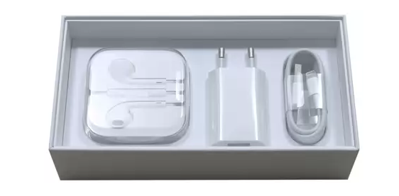
Дисплей
Позитивные стороны пятого iPhone эта модель сохранила, кроме того, дисплей немного закруглен и сливается с боковыми гранями. Также в нем вложено огромное количество функций, которые упрощают пользование телефоном. В первую очередь нужно отметить функцию 3D Touch, которая упрощает пользование телефоном одной рукой. В нем существует еще много других фишек, которые должны порадовать владельца. Высокая контрастность и цветопередача дисплея позволяет наслаждаться еще более красочными картинками. Естественно, с таким дисплеем в 4,7 дюйма и мощностью экрана будет затратным по энергии, но здесь, как всегда придет на помощь зарядка для айфона, которая моментально наполнит его топливом.
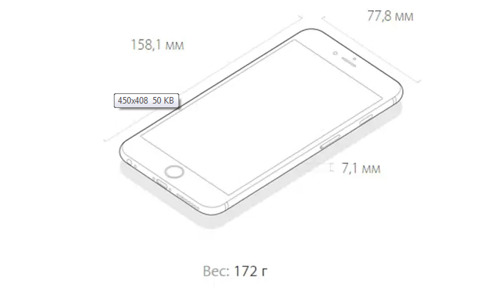
Железо
В сердце iPhone 6S расположились два процессора А8 и М8 и его работа стала еще оперативнее. Также эта модель получила две камеры: фронтальную в 5Мп и основную в 12 мп – это отличные показатели, они значительно превышают те, которые были в предыдущих телефонах.
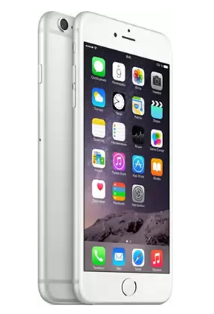
Операционная система
Этот удивительный iPhone 6S работает на базе iOS 9.0.1, и телефон отлично реагирует, загружает и производит. Мы опробовали эту модель на различные функции, играли в игры, загружали приложения, смотрели онлайн-видео и прочее, данная модель справлялась достойно без ошибок и зависаний.
Автономная работа
Наш подопытный вариант оснащен аккумулятором емкостью в 2915 мАч, зарядка для iphone, может, всего лишь за три часа полностью заполнить его. Что касается автономной работы, пользователю дается 50 часов автономного режима для прослушивания любимых треков. А вот в разговорном режиме он выдержит до 14 часов. При активном пользовании различными функциями данный смартфон может выдержать более десяти часов, а это согласитесь немало.
Итог
В заключение хотелось сказать что модель, которую мы сегодня испытали на прочность является достойным вариантом. iPhone 6S, несомненно, создан с не маленькими шагами в будущее, наслаждаемся и ожидаем следующую версию.
http://www.overclockers.ru/lab/63993_8/Obzor_i_testirovanie_Apple_iPhone_6_Plus.html#14

